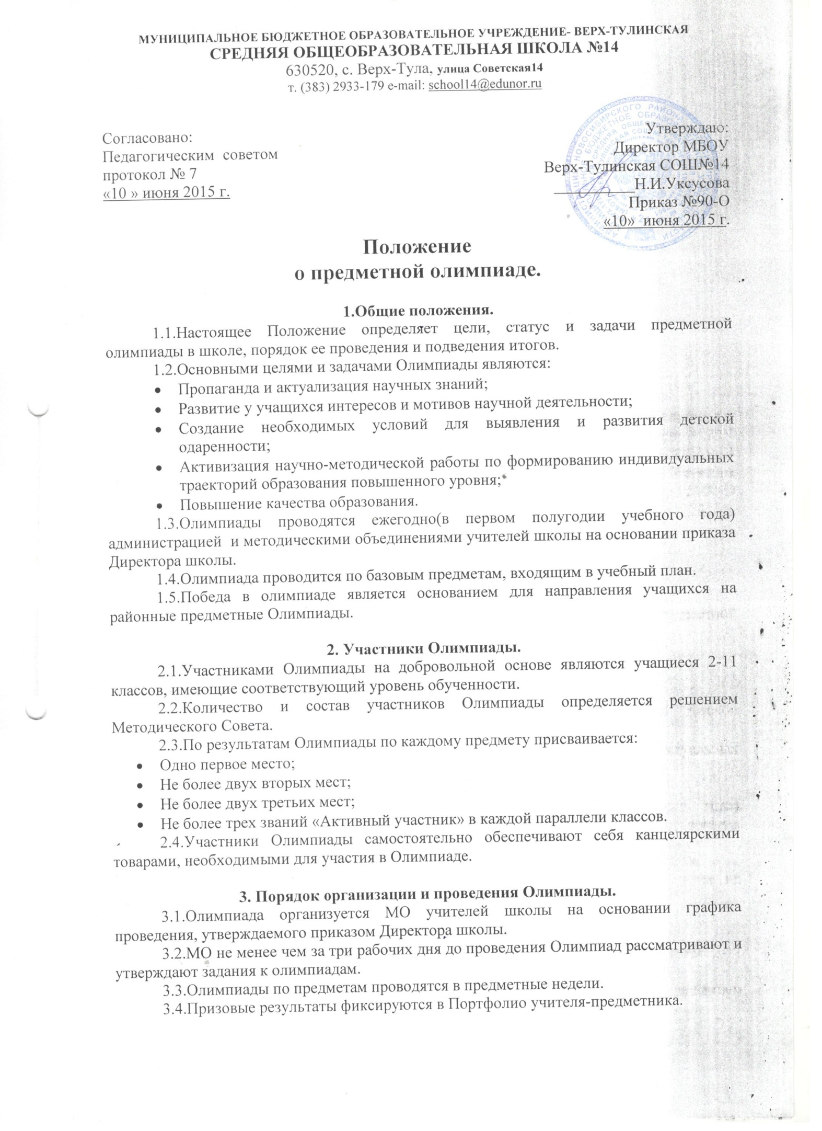

3.6.В протоколе Олимпиады указывается в обязательном порядке:
- Наименование предмета, по которому проводилась Олимпиада;
- Информация об утверждении олимпиадных заданий (номер и дата протокола МО);
- Список участников Олимпиады с указанием класса и количества набранных баллов;
- Список победителей в соответствии с п.2.3. настоящего Положения;
- Замечания членов МО о порядке проведения Олимпиады.
3.7.Претензии к процедуре проведения Олимпиады принимаются только в день проведения Олимпиады в форме письменного заявления на имя зам. директора по НМР от учителей и учащихся. Решения по результатам рассмотрения претензий зам. директора по НМР принимает в трехдневный срок, о чем информирует коллектив в соответствующем Приказе.

4. Заключительные положения.
4.1.Вопросы организации и проведения Олимпиад, не оговоренные в настоящем положении, регулируются приказами Директора школы.
4.2.Вопросы финансирования затрат на проведение Олимпиад решаются исходя из имеющихся в распоряжении школы средств.
4.3.Администрация и методические объединения учителей принимают меры к постоянному совершенствованию системы проведения предметных Олимпиад.

